Sevgili Öğrenciler,

Sağlıklı büyümek ve gelişmek için yeterli ve dengeli beslenmeliyiz. Yeterli ve dengeli beslenmek için aşağıda belirtilen dört besin grubunda yer alan besinleri her gün önerilen miktarlarda ve imkanlar ölçüsünde tüketmeye dikkat etmeliyiz.

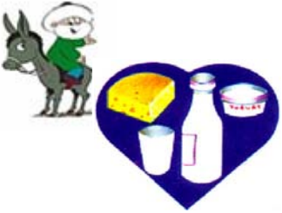 

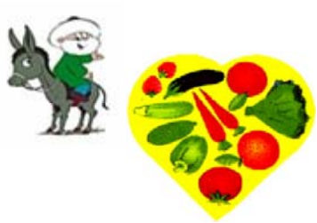



Günlük beslenmenizde bu besin gruplarına yer verirken tükettiğiniz gıdaları dengeli bir şekilde güne yaymak için ana öğünlere ek olarak ara öğünler yapmanız faydalı olacaktır. Sizlere dağıtılan kuru üzüm ara öğün alışkanlığı kazanmanıza yardımcı olmak için iyi bir örnektir. Dağıtılan paketi bir seferde tüketebileceğiniz gibi, üzümleri pakette muhafaza ederek gün içinde farklı vakitlerde de tüketebilirsiniz. Kuru üzümünüzü yemeden önce ellerinizin temiz olduğundan emin olun. Tüketimden sonra da ellerinizin temizliğinin önemli olduğunu unutmayın.

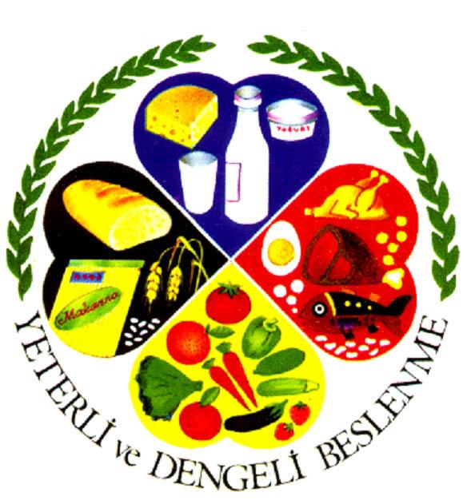

**4. Ekmek ve Tahıllar Grubu:** Pirinç, bulgur, mısır, buğday vb. tahıllardan yapılan besinler ve ekmek bu gruptadır. Bu besinler enerjik olmanız ve sinir sisteminizin güçlenmesi için gereklidir.

🡪Günlük Önerilen Miktar: 4-6 orta dilim ekmek, 1 tabak pirinç veya bulgur veya makarna, 1 kase çorba

**3. Sebze ve Meyveler Grubu:** Her türlü taze/kuru sebzeler ve meyveler bu gruptadır. Bu besinler vücut direncinizin artması, gözlerinizin, dişlerinizin, cildinizin sağlığı ve sindirim sisteminizin düzenli çalışması için gereklidir.

🡪Günlük Önerilen Miktar: 2 porsiyon sebze, 3 porsiyon meyve (Portakal, elma, armut gibi meyvelerin orta büyüklükte bir tanesi, kayısı, erik gibi meyvelerin 3-6 adedi, çilek, kiraz gibi olanların 10-15 adedi, orta boy büyüklükteki patates, havuç ve yeşil sebzelerin doğrandığı zaman 2-3 su bardağını dolduran miktarı bir porsiyon olarak kabul edilir.)

**2. Et-Yumurta-Kurubaklagil Grubu:** Et, tavuk, balık, hindi, yumurta, kuru baklagiller (kuru fasulye, nohut, mercimek vb.), ceviz, fındık vb. yağlı tohumlardan oluşur. Bu besinler beyin gelişiminiz, hastalıklara karşı dirençli olmanız ve kansızlıktan korunmanız için gereklidir.

🡪Günlük Önerilen Miktar: 2-3 köfte kadar et veya tavuk veya balık veya 1 tabak kurubaklagil yemeği (kuru fasulye, nohut, mercimek), Haftada 3-4 kez 1 adet yumurta

**1. Süt ve Süt Ürünleri Grubu:** Süt, yoğurt, ayran, peynir vb. besinlerden oluşur. Bu besinler kemiklerinizin ve dişlerinizin sağlıklı olması, kaslarınızın güçlü olması için gereklidir.

🡪Günlük Önerilen Miktar: 2-3 su bardağı süt veya yoğurt veya 1 kibrit kutusu büyüklüğünde peynir